**Bau eines Kopfhörers (Deluxe)**

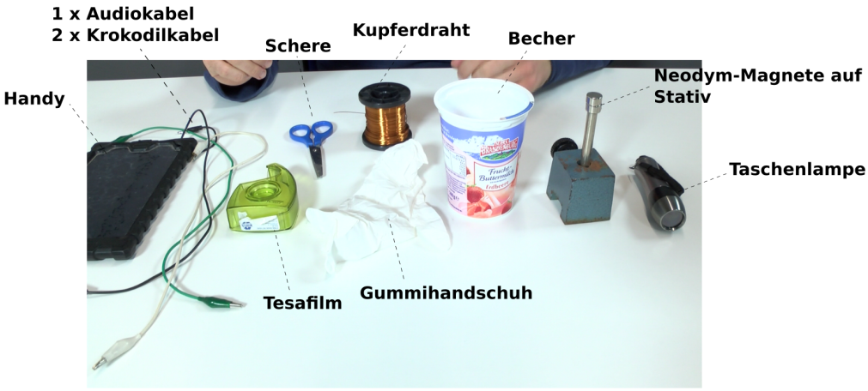



**Schritt 1:** Schneide die Finger des Handschuhs ab. Schneide danach den übrigen Teil auf, sodass du

ein flaches Stück Gummi hast.

**Schritt 2:** Stülpe das Stück Gummi über die ober Öffnung des Bechers und befestige es mit Tesafilm, sodass es möglichst stramm auf der Becheröffnung sitzt.

**Schritt 3:** Schneide ca. 2 Meter Draht ab.

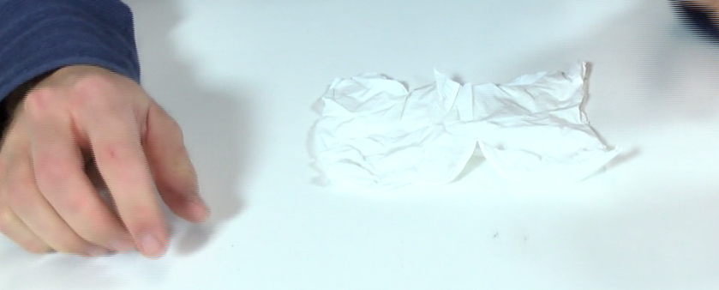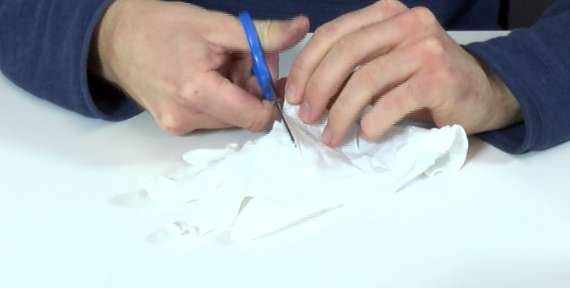

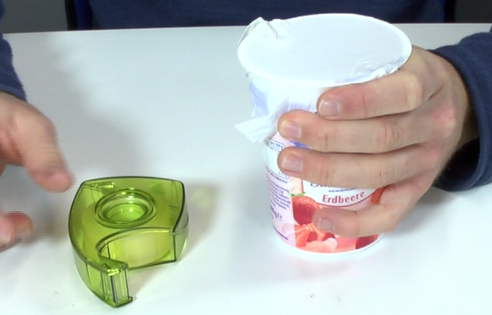

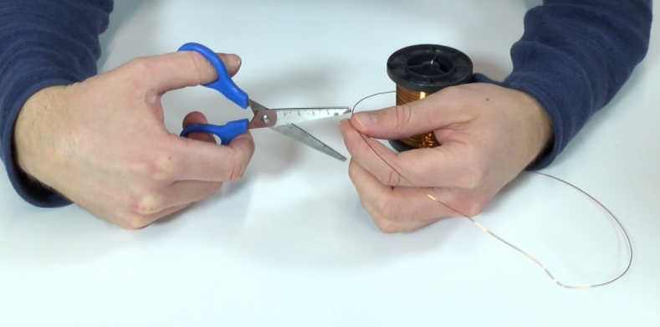



**Schritt 4:** Kratze auf einer kratzfesten Unterlage den isolierenden Lack an beiden Enden des Drahtes

ab.

**Schritt 5:** Forme aus dem Draht eine Spule. Wickle dazu den Draht um die Taschenlampe. Lasse an beiden Enden ca. 10 cm. Freien Draht übrig.

**Schritt 6:** Befestige die Spule mit Tesafilm mittig auf dem Gummi.

**Schritt 7:** Befestige an beide Enden des Drahtes ein „Krokodilkabel“.

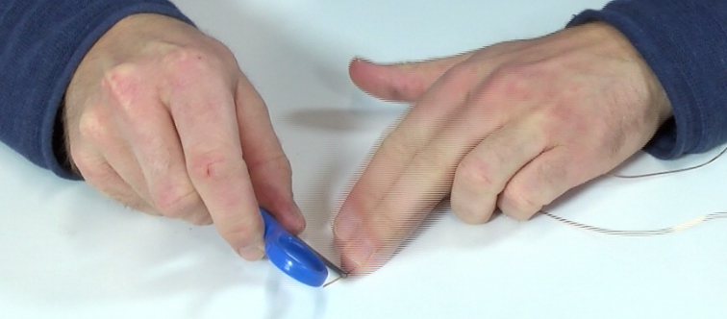

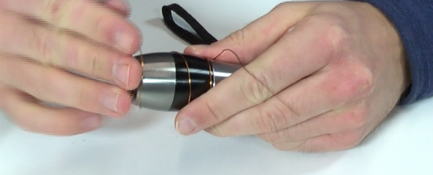

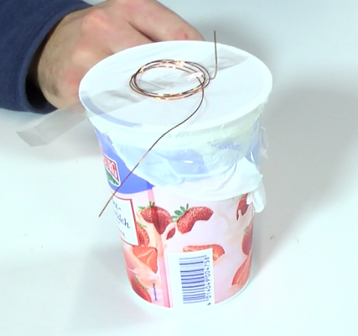

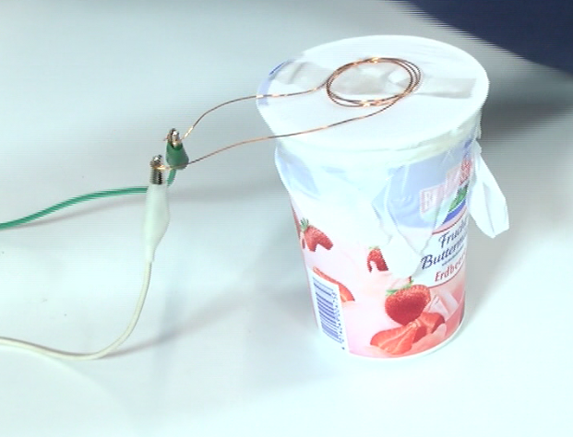



**Schritt 8:** Befestige die anderen Enden der „Krokodilkabel“ an einem Ende des Audiokabels. Nutze

dazu den oberen und unteren Kontakt des Audiokabels.

**Schritt 9:** Stecke das freie Ende des Audiokabels in euer Handy und spielt ein Lied mit voller Lautstärke ab.

**Schritt 10:** Halte den Becher mit der Spule direkt über die Neodym-Magnete und lege dein Ohr an das offene Ende des Bechers.

